穿越生存手册 · 分册三十一
医药进阶 —— 磺胺类与水杨酸类：一条走不通，一条走得通
本册的开篇结论很重要：你点名的两味药，一个是【不要尝试】，一个是【可以做但必须极其谨慎】。
本册不给任何剂量、不给疗程、不给效价。土法制品的浓度未知，给剂量等于害人。

一、两条路线的现实评估
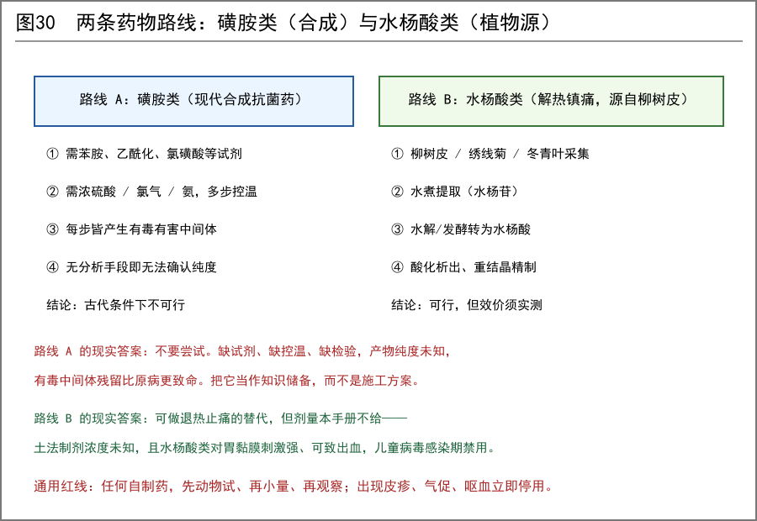
图30 合成路线与植物源路线的对照
 | 磺胺类（合成抗菌药） | 水杨酸类（解热镇痛，植物源）
起始原料 | 苯胺、氯磺酸、浓硫酸、氨等 | 柳树皮、绣线菊、冬青叶
古代可得性 | 几乎为零 | 柳树极常见，四季可采
工艺难度 | 多步合成，需控温、需耐酸设备 | 水煮提取 + 酸化析出 + 重结晶
毒性风险 | 中间体与副产物剧毒、致癌 | 本身有胃肠道刺激与出血风险
纯度检验 | 无分析手段即无法确认 | 可用熔点、溶解度粗判（仍不可靠）
结论 | 不要尝试 | 可以做，但效价须实测，剂量不给

二、磺胺类：为什么走不通
① 它是什么
• 【科学】磺胺类药物是最早一批人工合成的抗菌药，通过干扰细菌的叶酸合成起作用，对人的细胞影响相对小（人体不自行合成叶酸，需从食物摄取）。
• 【史实】它于 20 世纪被发现并大规模用于战场与临床，在抗生素普及前救了大量生命。
② 为什么古代条件下不可行
• 起始原料链太长：需要芳香胺、需要磺化与氯化试剂、需要氨。每一环在古代都要单独建立一套化工业。
• 【科学】磺化与氯化步骤用到强腐蚀性、强毒性的试剂，产生的中间体与废气对人极危险，没有通风橱、耐酸器皿与防护，做一步伤一批。
• 控温与分离：多步反应各有各自的温度区间与副反应，没有温度计与回流装置，只能靠运气。
• 致命的是检验：你无法知道自己做出来的白色粉末里有多少是目标物、多少是有毒残留。吃下去的是药还是毒，分不清。
真正的风险不是做不出来，而是做出来一点像样的白色结晶，然后你相信它是药。这是本手册最想拦住的一种错误。

③ 那为什么要知道它
• 因为它解释了一件事：抗菌治疗的价值不在某一种药，而在对症与足量。
• 在没有磺胺的年代，你的抗菌主力仍然是分册 30 的青霉素（也是高危，须严格按抑菌圈判据），以及更基础的：清创、引流、煮沸饮水、隔离病患。
• 磺胺类知识的最大用处是让你明白，化学合成药这条路要等地基齐了再说，不要跳步。
三、水杨酸类：可以走，但要慢
① 历史与原理
• 【史实】柳树皮用于退热止痛，在古代中国、古希腊、古埃及与北美原住民中都有记载，是少见的跨文明一致的经验。
• 【科学】柳树皮含水杨苷，在体内与水解条件下可转为水杨酸；水杨酸经乙酰化后即现代常用的乙酰水杨酸（阿司匹林）。乙酰化的目的之一是减轻对胃的直接刺激。
• 【经验】不同树种、不同季节、不同树龄的树皮含量差异很大，因此不能假定任何固定得率。
② 土法路线的四步（原理说明，剂量与得率一律不给）
• 采集：选柳树（Salix 属，枝条柔韧、叶狭长）的嫩枝皮或根皮。春季与生长季采集较为常见。注意：只认准柳树，不要凭叶形相似随意采。
• 提取：树皮剪碎，加水长时间煎煮，滤去渣，得到深色水提液。
• 转化：水杨苷需水解为水杨酸。可用酸水解（需酸，见分册 28 的酸制备）或发酵法——【经验】发酵法条件温和但耗时长、杂菌难控。
• 精制：酸化使游离水杨酸析出，过滤后用水重结晶。重结晶次数决定纯度，也决定收率，两者互相牺牲。
③ 判据：怎么知道自己做出来的是什么
• 【科学】纯水杨酸有明确的熔点范围，可通过油浴粗略观察；不同物质熔点不同，可区分大部分杂质。
• 【科学】水杨酸遇三价铁离子显紫色（酚类特征反应）。铁盐来自分册 16 的铁，或直接用铁锈溶于醋。这是一个可操作的定性判据——显色说明有酚类，不说明纯度。
• 【经验】颜色洁白、无焦糊味、灼烧后残灰极少，是粗略的纯度参考，不能替代熔点与显色。
判据的意义是排除明显错误，不是确认安全。即使全部判据都过，仍不知道含量。

四、水杨酸类的真实风险
风险 | 说明 | 应对
胃肠道刺激与出血 | 【科学】水杨酸类直接刺激胃黏膜，并可影响凝血，可致胃部不适甚至出血 | 饭后服；出现黑便、胃痛、呕血立即停用
儿童病毒感染期禁用 | 【科学】儿童在病毒性疾病期间使用存在严重不良反应风险 | 儿童一律不用
过敏 | 【科学】可出现皮疹、哮喘发作、喉头水肿 | 首次极小量试用，出现即停用
与出血风险叠加 | 外伤、手术、产后、月经过多时风险更高 | 此类情形不用
妊娠与哺乳 | 安全性不确定 | 不用
效价未知 | 土法制品含量不明，同一批内也可能不均 | 不追求强度，宁可不用

服药原则：先动物试 → 再极小量 → 观察一段时间 → 无异常才考虑再用。任何一次出现皮疹、气促、呕血、黑便，永久停用。

五、比这两味药更值得投入的事
• 分册 03（净水与卫生）：把水烧开、把粪便管好，救的人比任何药都多。
• 分册 04（止血驱虫驱兽）：外伤与虫媒病是古代最常见的死因。
• 分册 08（制盐）里的口服补液：腹泻脱水用盐水纠正，效果直接而可靠。
• 分册 30（青霉素）：真正能对上细菌感染的牌，但必须做抑菌圈判据与皮试。
• 隔离与护理：单独的住处、单独的碗筷、专人照护、充足饮水与营养——这是古代唯一能稳定做到的医院级措施。
六、本册红线
一、不尝试磺胺类合成。
二、水杨酸类不给剂量，任何来源的剂量数字都不要照抄到土法制品上。
三、儿童、孕妇、出血倾向者、外伤与术后者一律不用水杨酸类制品。
四、任何自制药先动物试、再极小量、再观察。
五、不注射。土法制品只考虑口服与外用，绝不入血管。
六、确诊不了的病不要用药拖着——先解决水、营养、隔离三件事。

七、四周落地顺序（如果要做）
• 第 1 周：把分册 03 的净水、厕所、洗手制度先立起来。药物是最后一道防线，不是第一道。
• 第 2 周：采集柳树皮，做水提与显色试验，确认手上的材料确实含酚类物质。
• 第 3 周：小量做一次酸化析出与重结晶，观察外观、熔点与灼烧残渣。
• 第 4 周：动物试。任何异常即止步，把结论记入手册。
• 长期：把制药与诊疗记录成册，逐步建立自己的药典与判据库——这才是穿越者真正的资产。

